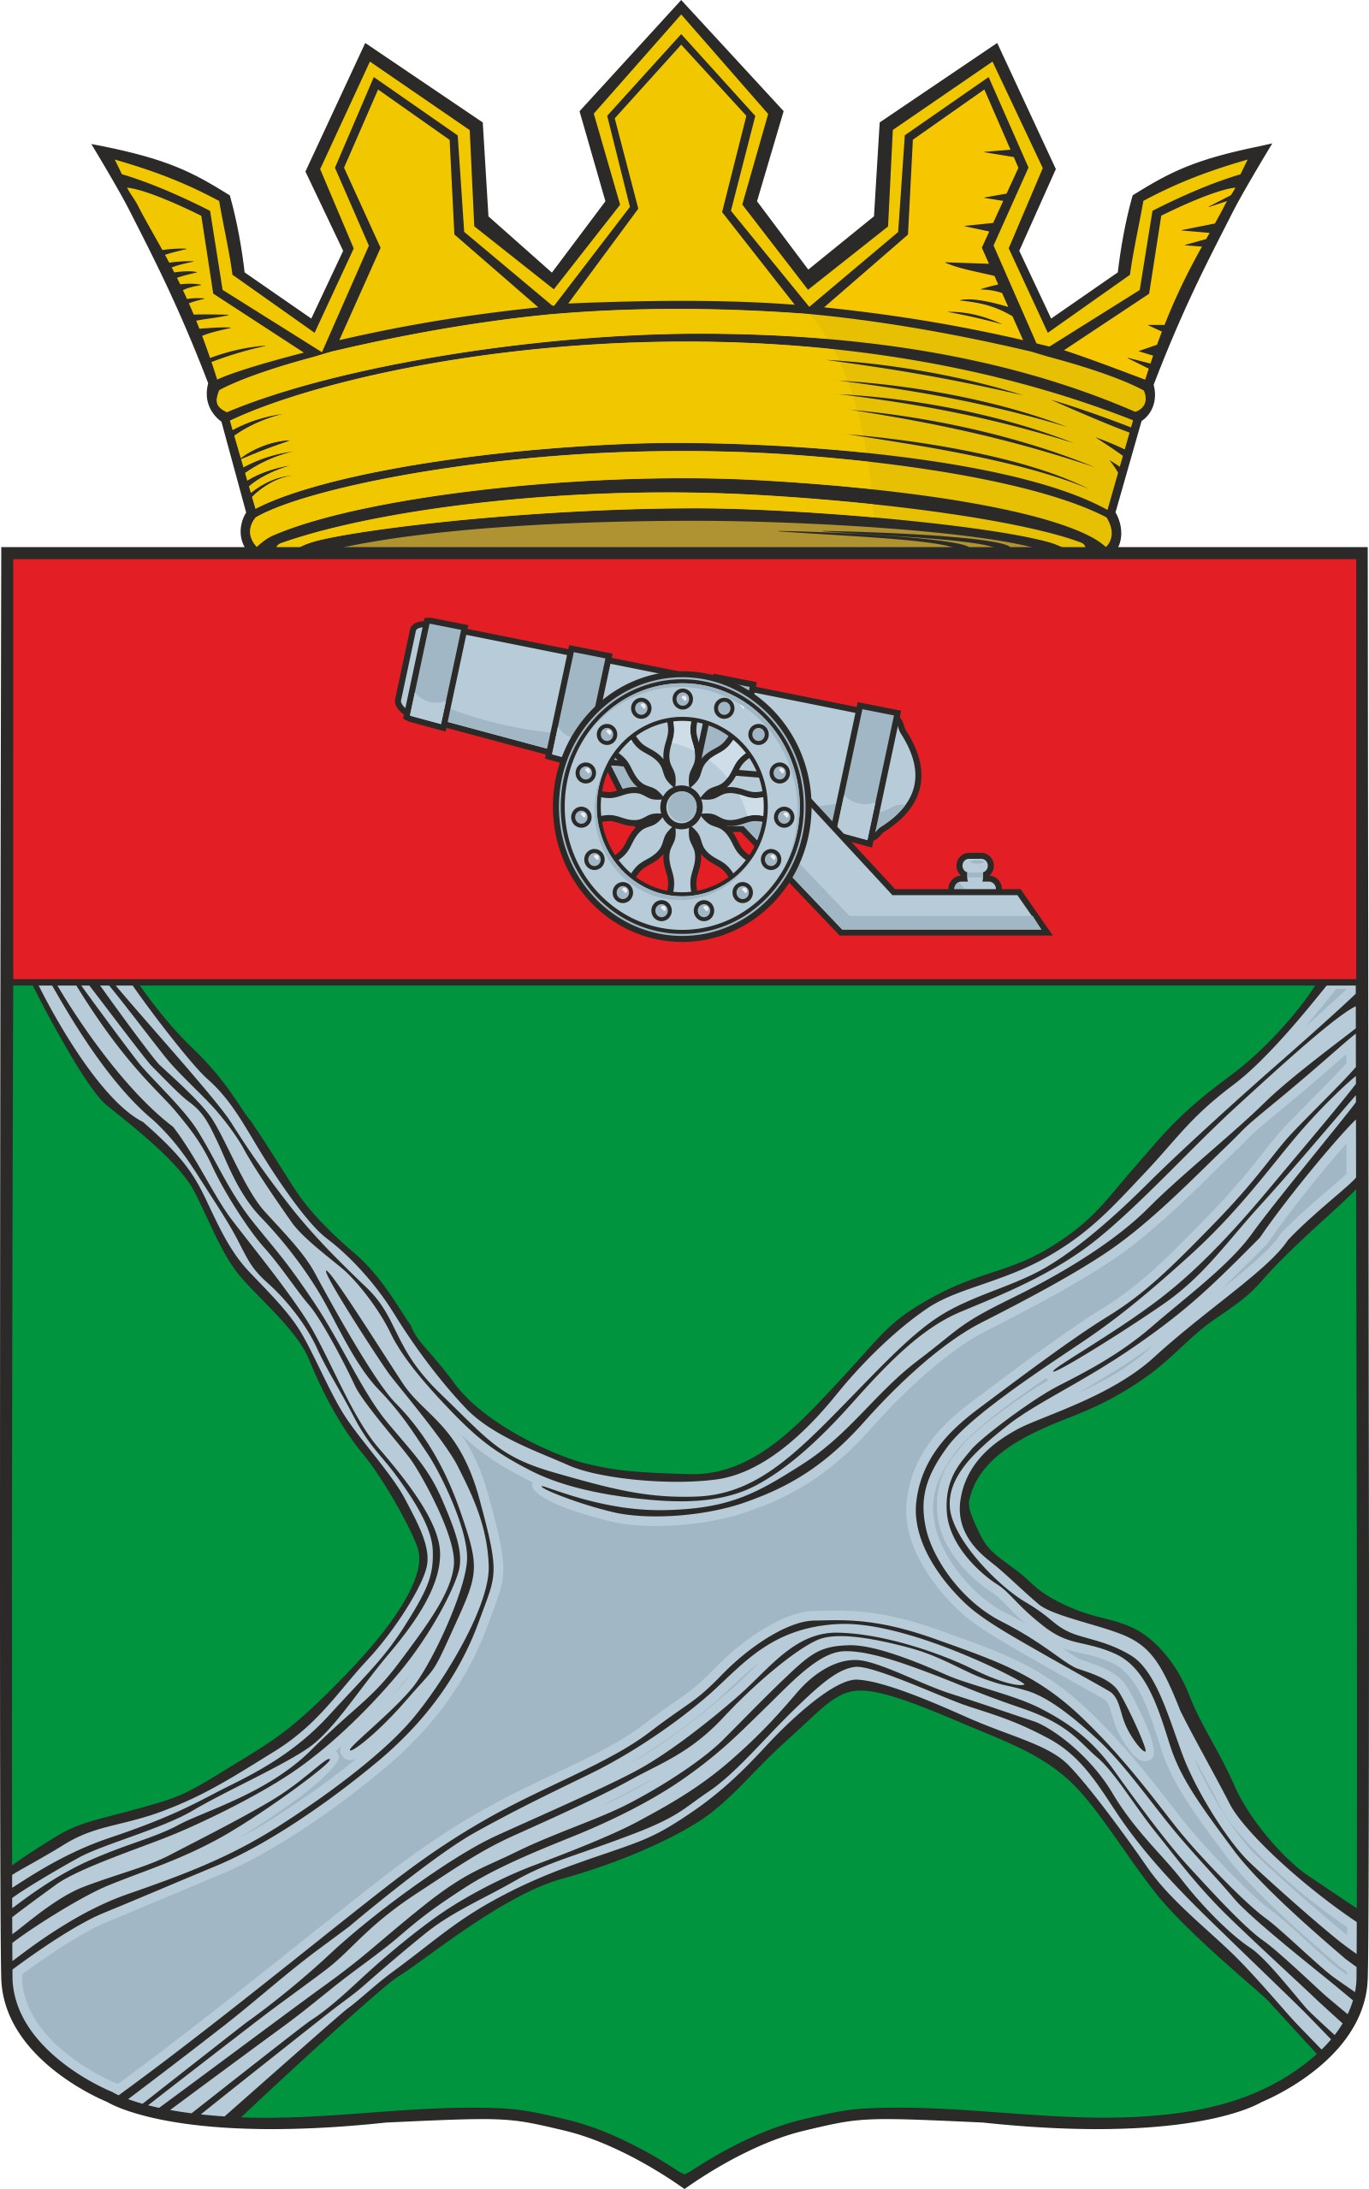
Муниципальное образование
муниципальный район
“Юхновский район”

Калужской области

РЕШЕНИЕ

Районного Собрания представителей

От 03.08.2023 № 234

О принятии муниципальным районом
«Юхновский район» от муниципальных образований сельских поселений, входящих в состав муниципального района «Юхновский район», осуществление части полномочий по решению вопросов местного значения на 2024 год

На основании части 4 статьи 15 Федерального закона от 06.10.2003 № 131-ФЗ «Об общих принципах организации местного самоуправления в Российской Федерации», Бюджетного кодекса Российской Федерации, решения Сельской Думы МО СП «Деревня Беляево» от 14.07.2023 № 86, решения Сельской Думы МО СП «Деревня Емельяновка» от 13.07.2023 № 112, решения Сельской Думы МО СП «Деревня Куркино» от 20.07.2023 № 128 , решения Сельской Думы МО СП «Деревня Озеро» от 14.07.2023 № 96, решения Сельской Думы МО СП «Деревня Плоское» от 14.07.2023 № 108, решения Сельской Думы МО СП «Деревня Погореловка» от 10.07.2023 № 133, решения Сельской Думы МО СП «Деревня Порослицы» от 24.07.2023 № 122, решения Сельской Думы МО СП «Деревня Рыляки» от 24.07.2023 № 113, решения Сельской Думы МО СП «Деревня Упрямово» от 20.07.2023 № 91, решения Сельской Думы МО СП «Деревня Чемоданово» от 14.07.2023 № 107, решения Сельской Думы МО СП «Село Климов Завод»» от 18.07.2023 № 118, решения Сельской Думы МО СП «Село Щелканово» от 10.07.2023 № 123, решения Сельской Думы МО СП «Деревня Колыхманово» от 21.07.2023 № 108, Решения Районного Собрания представителей муниципального района «Юхновский район» 08.12.2017 № 127 «Об утверждении Положения о порядке заключения соглашения о передаче (принятии) осуществления части полномочий по решению вопросов местного значения», Устава муниципального района «Юхновский район» Районное Собрание представителей муниципального района «Юхновский район»
РЕШИЛО:
1. Принять от сельского поселения «Деревня Беляево», сельского поселения «Деревня Емельяновка», сельского поселения «Деревня Куркино», сельского поселения «Деревня Озеро», сельского поселение «Деревня Плоское», сельского поселение «Деревня Погореловка», сельского поселения «Деревня Порослицы», сельского поселения «Деревня Рыляки», сельского поселения «Деревня Упрямово», сельского поселения «Деревня Чемоданово», сельского поселения «Деревня Колыхманово», сельского поселения «Село Климов Завод», сельского поселения «Село Щелканово» осуществление части полномочий по решению вопросов местного значения:
- по созданию условий для организации досуга и обеспечения жителей поселения услугами организации культуры, в части создания условий для осуществления культурно-досуговой деятельности (капитальный и текущий ремонт учреждения культуры поселения, оплата коммунальных услуг, приобретение специального оборудования, музыкальных инструментов); методическое обеспечение культурно-досуговой деятельности, оплата труда работников сельского дома культуры, текущее содержание сельского дома культуры;
- по составлению проекта бюджета поселения, исполнение бюджета поселения, осуществление контроля за его исполнением, составление отчета об исполнении бюджета поселения.
2. Финансовое обеспечение осуществления части полномочий, указанных в части 1 настоящего Решения, осуществлять за счет межбюджетных трансфертов, предоставляемых из бюджета поселений в бюджет муниципального района «Юхновский район» в соответствии с Бюджетным кодексом Российской Федерации.
3. Осуществление части указанных полномочий принимается с правом издания нормативных правовых актов, на срок до 31 декабря 2024 года.
4. Администрации муниципального района «Юхновский район» заключить соглашения с администрациями сельских поселений о принятии муниципальным районом от сельских поселений части полномочий по решению вопросов местного значения на 2024 год.
5. Настоящее Решение вступает в силу со дня его принятия, подлежит обнародованию и размещению на официальном сайте Администрации МР «Юхновский район» в сети Интернет.

Глава МО МР «Юхновский район» С.М. Измайлов

